「こころの窓」地理 No、５９
こんにちは。今日もこころの窓を開けてくれてありがとう。では一緒に勉強しましょう。

今日のお題は「東北地方の農業と漁業」です。
東北地方は昔から米作りが盛んに行われてきました。しかし、太平洋側では夏に「やませ」という冷たい風が吹くので、長い間冷害（れいがい・・・夏に気温が上がらず米がとれない被害）に悩まされてきました。そこで、長年、米の品種改良が行われて、宮城県産の「ひとめぼれ」など冷害に強い米が栽培できるようになったのです。
しかし、１９７０年代になると日本で米をあまり食べなくなったので、政府による減反政策（げんたんせいさく・・・米の生産を制限する政策）がはじまりました。そこで、今度は、冷害に強いだけではなく、おいしい米作りが研究され、秋田県産の「あきたこまち」などに代表される、銘柄米（めいがらまい）といわれる、よりおいしいブランド米が作られるようになったのです。東北地方の米作りは、何度も何度も苦しい時代を乗り越え、工夫と研究を重ねてきたのですね。
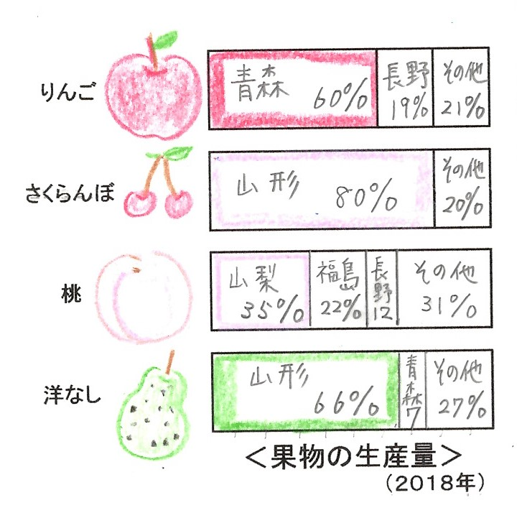
また、東北地方は昔から果物栽培もさかんです。右のグラフを見てください。たとえば、青森のりんごは日本の６０％を生産していることが分かります。さくらんぼは山形県で８０％、桃は福島県で２２％、西洋なしは山形県で６６％も生産しているのです。話は少し変わりますが、私も何回か直接、青森から津軽のリンゴを送っていただいたことがありますが、びっくりするくらい甘くておいしかったことを覚えています。

最後に東北地方の漁業について紹介します。以前にもお話ししましたが、東北地方の三陸（さんりく）海岸は、北から流れてくる寒流の千島海流（親潮・・・おやしお）と南から流れてくる暖流の日本海流（黒潮・・・くろしお）が混ざり合い潮目（しおめ）があります。ここには、寒流や暖流に乗って、さんまやかつおなどの魚がたくさんやってきます。さらに、三陸海岸は入り江が入り組んだリアス式海岸なので、良い漁港に恵まれたことも漁業がさかんに行われる大きな理由です。
また、入り江が入り組んでいるので波が静かなために、ここではかきやわかめなどの養殖業もさかんに行われています。そして、漁港のまわりには、たくさんの魚を缶詰やかまぼこなどの食品に加工する工場がたくさん集まっているのです。三陸海岸は、東日本大震災で大きな被害を受けましたが、少しずつ復興されはじめ、新しくつくられた美しい港がもどってきています。

お疲れー！では復習問題に進んでください。
復習問題
１．東北の米作りは、「やませ」や減反政策にどのように対応してきたか、その取り組みをまとめてください。

２．東北地方の果物栽培について、紹介してください。

３．東北地方の漁業についてまとめてください。

解答
１．東北地方は昔から米作りが盛んに行われてきました。しかし、太平洋側では夏に「やませ」という冷たい風が吹くので、長い間冷害に悩まされてきました。そこで、長年、米の品種改良が行われて、宮城県産の「ひとめぼれ」など冷害に強い米が栽培できるようになったのです。しかし、１９７０年代になると日本で米をあまり食べなくなったので、政府による減反政策がはじまりました。そこで、今度は、冷害に強いだけではなく、おいしい米作りが研究され、秋田県産の「あきたこまち」などに代表される、銘柄米といわれる、よりおいしいブランド米が作られるようになったのです。
２．東北地方は昔から果物栽培もさかんです。たとえば、青森のリンゴは日本の６０％を生産しています。さくらんぼは山形県で８０％、桃は福島県で２２％、西洋なしは山形県で６６％も生産しているのです。
３．東北地方の三陸海岸は、寒流と暖流が混ざりあう潮目があります。ここには、さんまやかつおなどの魚がたくさんやってきます。また、入り江が入り組んでいるので波が静かな港が多く、かきやわかめなどの養殖業もさかんに行われています。そして、漁港のまわりには、たくさんの魚を缶詰やかまぼこなどの食品に加工する工場がたくさん集まっているのです。

お疲れ様。ではまたこころの窓で待ってまーす。

